Н.В. Мордвинова
МБОУ «СОШ №4», Луга
Урок по теме «Многоликий углерод» (9 класс)
Примечание: конспект урока представлен в логике, рекомендованной ГАОУ ДПО «ЛОИРО» для школ Ленинградской области [1].
Цели урока:
1. Деятельностная: формирование универсальных учебных действий при знакомстве с углеродом.
2. Предметно-дидактическая: формирование знаний учащихся об углероде как химическом элементе и простом веществе.
Планируемые образовательные результаты урока:
Предметные:
- характеризуют химический элемент углерод по его положению в Периодической системе химических элементов Д.И. Менделеева;
- приводят примеры аллотропных видоизменений углерода и знают особенности их строения;
- знают физические свойства аллотропных модификаций углерода и объясняют их зависимость от особенностей строения этих простых веществ;
- знают химические свойства углерода, обосновывают его окислительно-восстановительную двойственность, составляют уравнения соответствующих химических реакций;
- раскрывают взаимосвязь между строением, свойствами и областями применения веществ на примере аллотропных видоизменений углерода.
Метапредметные:
- участвуют в постановке темы урока;
- работают с различными источниками информации;
- устанавливают причинно-следственные связи, делают выводы;
- сотрудничают с одноклассниками (в паре);
- выражают и аргументируют свои мысли;
- оценивают правильность выполнения своих действий и заданий.
Личностные:
- убеждаются в познаваемости мира;
- убеждаются в зависимости свойств вещества и областей его применения от особенностей его состава и строения;
- проявляют интерес к изучению химии.
Тип урока:
1. По ведущей дидактической цели: изучение нового материала.
2. По способу организации: комбинированный.
3. По ведущему методу обучения: репродуктивный.
Методы обучения:
1. Основной: объяснительно-иллюстративный.
2. Дополнительные: объяснение, беседа, самостоятельная работа и др.
Основные вопросы урока:
1. Углерод как химический элемент.
2. Углерод – простое вещество. Химические свойства углерода.
3. Аллотропия углерода.
Средства обучения:
- Периодическая система химических элементов Д.И. Менделеева;
- мультимедийное оборудование;
- компьютеры для проведения парной/групповой (в зависимости от количества компьютеров) работы учащихся (урок проводится в компьютерном классе);
- раздаточный дидактический материал для учащихся: таблица «Аллотропные видоизменения углерода»; оценочный лист учащегося; презентации для обучающихся по теме «Аллотропные видоизменения углерода» (предварительно загруженные на компьютеры).

Ход урока:
Условные обозначения: ПСХЭ – Периодическая система химических элементов Д.И. Менделеева.
Этапы урока | Методы обучения | Содержание деятельности |  | Формируемые УУД | Методы оценки/  самооценки
 |  | учителя | ученика
1. Организа-ционный. | Фронтальный. | Приветствует учащихся, определяет готовность к уроку. | Приветствуют учителя, проверяют свои рабочие места: таблица «Аллотропные видоизменения углерода», оценочный лист учащегося.
2. Актуализа-ция опорных знаний и способов действий. | Беседа.  Фронтальный. | Привлекает учащихся к определению темы урока с помощью следующих вопросов:  1. Какой химический элемент находится во 2 периоде и в 4 группе главной подгруппе ПСХЭ?  2. Что вы уже знаете об этом химическом элементе и его соединениях?  3. Как вы считаете, являются ли перечисленные вами сведения достаточными и системными?  4. Тогда как мы можем сформулировать тему нашего урока, опираясь на опыт изучения других семейств химических элементов?  Уточняет формулировку темы урока, предлагая использовать в ней прилагательное «многоликий». Комментирует правила работы с листом самооценки. | Отвечают на вопросы, участвуют в обсуждении, предлагают формулировку темы урока.  Воспринимают дополнения и разъяснения учителя, начинают оформлять оценочный лист (прил. 1). | Общеучебные, регулятивные, коммуникативные.
3. Формиро-вание новых знаний, умений, навыков. | Самостоятельная работа (в парах).  Беседа. | Организует работу учащихся по изучению строению атома углерода:  Задание 1. На основе положения углерода в ПСХЭ установите строение его атома в стационарном и возбужденном состоянии.  Организует беседу по вопросам:  5. Как вы думаете, какие степени окисления в соединениях будут характерны для углерода исходя из строения его атома?  6. Чем может выступать простое вещество углерод в окислительно-восстановительных реакциях? | Выполняют задание, работая в парах и у откидной доски. Обсуждают результаты работы.  Оценивают правильность выполнения задания по презентации (прил. 2), заполняют лист самооценки.  Отвечают на вопросы, обсуждают, высказывают предположение об окислительно-восстановительной двойственности углерода. | Регулятивные, коммуникативные. | Совместное обсуждение.  Сопоставление с образцом.
 | Фронтальный.  Объяснение. | Подтверждает верность высказанных предположений и предлагает рассмотреть химических свойства углерода.  Знакомит учащихся с химическими свойствами углерода на основе презентации (прил. 3). | Воспринимают объяснение учителя, делают записи в тетрадях.
 | Беседа.  Фронтальный. | Продолжает работу на уроке вопросом:  7. А почему в начале урока мы назвали углерод многоликим?  Подтверждает мнения учащихся и предлагает познакомиться подробнее с образуемыми химическим элементом углеродом простыми веществами: особенностями их строения, физическими свойствами и применением. | Отвечают на вопрос, высказывают свои мнения, участвуют в обсуждении.
 | Самостоятельная работа (в парах).  Физкультминутка. | Задание 2. Используя материалы презентации (прил. 4) и учебника изучите строение, свойства и области применения аллотропных модификаций углерода. Заполните таблицу «Аллотропные видоизменения углерода» (прил. 5).  Предлагает дать возможность глазам отдохнуть после работы на компьютере с презентацией. Для этого просит учащихся закрыть глаза и представить структуру называемого аллотропного видоизменения углерода. | Выполняют задание, работая в парах. Оценивают правильность заполнения таблицы, сопоставляя свой вариант, с вариантом, подготовленным учителем. Заполняют лист самооценки.  Закрывают глаза и мысленно представляют пространственные структуры называемых учителем аллотропных модификаций углерода. | Общеучебные, регулятивные, коммуникативные. | Сопоставление с образцом (вариант заполненной таблицы демонстрируется на мониторе; прил. 5).
4. Закрепле-ние изученного материала. | Тестирование. | Предлагает выполнить задания теста. | Выполняют задания, проверяют и оценивают правильность их выполнения (максимальный балл: 10). Заполняют лист самооценки. | Регулятивные, коммуникативные. | Взаимопро-верка.
5. Заверша-ющий. | Фронтальный. | Подводит итоги работы на уроке. Просит подсчитать среднее количество баллов (по итогам самооценки и оценки одноклассника) и по шкале определить отметку за работу на уроке. Предлагает ещё раз проверить правильность заполнения листа самооценки и подготовить его для проверки учителя.  Предлагает записать и комментирует домашнее задание. | Участвуют в подведении итогов работы на уроке. Высказывают свои суждения о ходе урока. Выставляют себе отметку за работу на уроке. Проверяют правильность заполнения листа самооценки и сдают его учителю.  Записывают домашнее задание, слушают рекомендации учителя по его выполнению. | Регулятивные, коммуникативные.
Приложение 1
Лист самооценки
ФИО: _______________________________. Класс: _______.
Критерии оценивания: Шкала оценивания:
не справился с заданием (допустил более 3-х ошибок): 0 баллов; до 13 баллов: рекомендуется повторить материал;
допустил ошибки (до 3-х): 2 балла; 14-19 баллов: отметка «3»;
справился с заданием: 4 балла; 20-23 балла: отметка «4»;
могу объяснить его другому: 5 баллов. 24-25 баллов: отметка «5».
 | Количество баллов |  |  |  | Отметка
 | Строение атома | Аллотропные моди-фикации углерода | Тест | Итоговый балл
Самооценка |  |  |  | Средний балл (самооценка + оценка одноклассника/2)
Оценка одноклассни-ка (соседа по парте)
Оценка учителя
Приложение 2
Слайды презентации:
строение атома углерода в стационарном и возбуждённом состоянии

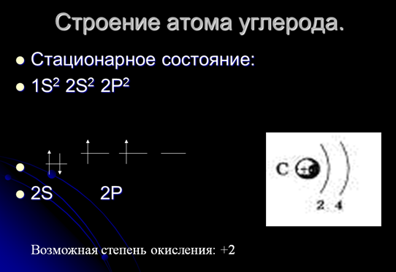

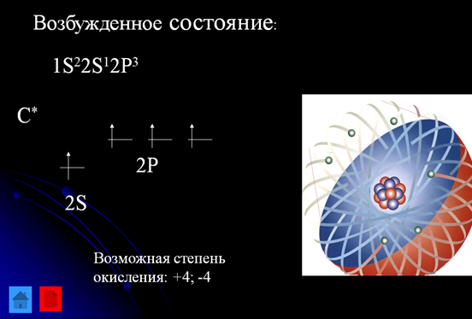
Приложение 3
Слайды презентации: химические свойства углерода

Приложение 4
Слайды презентации: аллотропия углерода

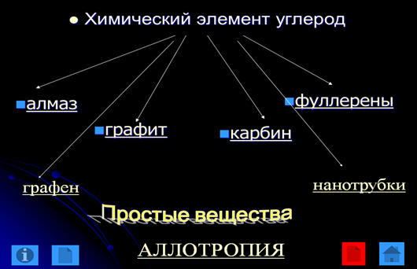

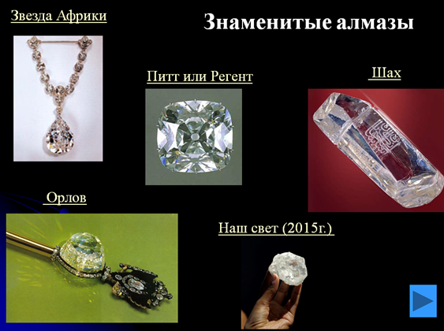

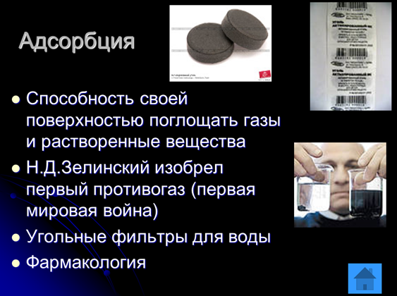

Приложение 5
Аллотропные видоизменения углерода
Аллотропное видоизменение | Особенности строения | Основные физические  свойства | Области применения
Алмаз  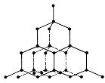 | Трехмерная структура, характеризующаяся тетраэдрическим расположением атомов углерода. | Бесцветный, прозрачный, алмазный блеск. | В ювелирном деле.
 |  | Изотропный, очень твердый. | В бурильных установках, стеклорезах, для шлифовки.
Графит  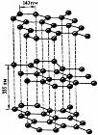 | Двумерная слоеная кристаллическая структура. | Хорошо проводит электрический ток. | В изготовлении графитовых электродов, минеральных красок.
 |  | Анизотропный, слоится, оставляет след на бумаге. | В изготовлении карандашей.
 |  | Жирный на ощупь, проводит тепло. | В изготовлении смазочных материалов, для обсыпки форм при литье.
Карбин  (- С ≡ С -)n | Одномерная линейная цепочка атомов углерода. | Полупроводник, проводимость которого под действием света растёт. | В изготовлении фотоэлементов.
 |  | Полупроводник, способен образовывать углеродные волокна. | Изготовление пуленепробиваемых жилетов, конструкционных элементов самолетов, ракет.
Фуллерены  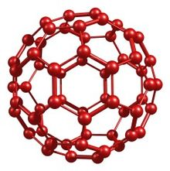 | Атомы углерода расположены в вершинах правильных шести- и пятиугольников, из которых составлена поверхность сферы. | «Полость» внутри фуллерена. | В медицине фармакологии.
 |  | Сетчато-шарообразная структура молекулы. | В изготовлении наполнителей и смазок.
 |  | Полупроводник, при легировании – сверхпроводник. | В электронике, аккумуляторах и электрические батареях.
Графен  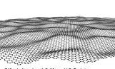 | Двумерное видоизменение углерода, образованное одним слоем атомов углерода. | Высокая подвижность носителей заряда, механическая жесткость. | В наноэлектронике, микросхемах.
Нанотрубки | Свёрнутая в цилиндр графитовая плоскость. | Высокая удельная поверхность, малые размеры, электропроводность. | Получение полупроводникового элемента рекордно малых размеров.
 |  | Малые размеры, электропроводность. | Получение сверхпроводящих кристаллов, капсулированных в нанотрубки.
 |  | Малые размеры, высокая удельная поверхность, химическая стабильность. | Получение пористого материала в фильтрах.

Литература
- Шаталов М.А., Лебедева М.Б. Урок в современной школе: учеб. пособие / М.А. Шаталов, М.Б. Лебедева; под общ. ред. М.А. Шаталова. – СПб.: ЛОИРО, 2015.

